Цікаві місця України
Наша країна — просто казкова. Ви певні, що все про неї знаєте? В Україні знайдеться і пустеля, і гірські каньйони, місця для цікавого пішохідного туризму і не рекламовані ніким закинуті історичні пам’ятки. Знайдіть для себе цікаве місце для відпочинку у вихідні або під час відпустки!

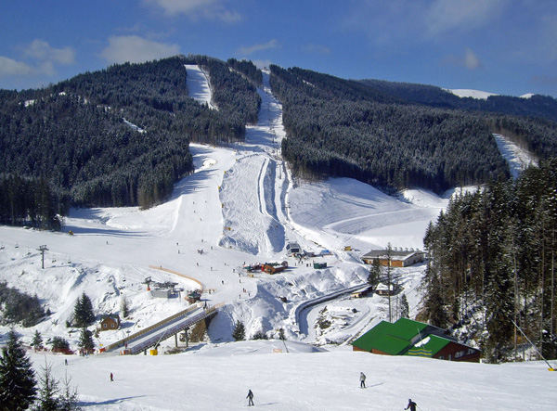
Карпати — гірський край на Західній Україні, де розташовані відмінні гірськолижні курорти. Один з найвідоміших — Буковель, що отримав свою назву від однойменної гори, біля підніжжя якої він знаходиться. Кругом обступили Буковель Карпатські гори. Вони захищають курорт від вітрів, тому клімат у Буковелі м’який і рівний, а порівняльна віддаленість від міської цивілізації гарантує первозданну природу і насолоду чистим гірським повітрям.

Селище Меджибіж знаходиться в Летичівському районі Хмельницької області України в 30 км від міста Хмельницький. Розташоване на пагорбі, який з південного боку обтікає річка Буг, а з північної річка Бужок, що і визначило назву — Меджибіж.
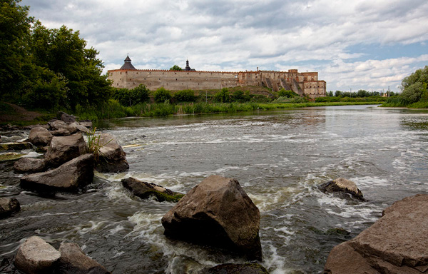
Олеський замок — найстаріший і один з найвідоміших замків Західної України. Замок розташований в селі Олесько, отчого і називається Олеським, хоча його офіційна назва — Замок Даниловичів. Перша письмова згадка про замок зустрічається в документах 1327.
